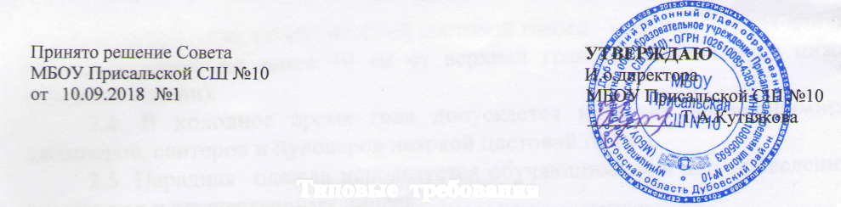
Типовые требования
к одежде и внешнему виду обучающихся МБОУ ПСШ №10, осуществляющих образовательную деятельность по образовательной программе среднего общего образования.
I. Общие положения
1. Настоящее положение разработано в соответствии с:
,- Федеральным законом «Об образовании в Российской Федерации» от 29.12.2012г №273
- Постановлением Главного государственного санитарного врача Российской Федерации от 29 декабря 2010 г. № 189 «Об утверждении СанПиН 2.4.2.2821-10 «Санитарно-эпидемиологические требования к условиям и организации обучения в общеобразовательных учреждениях» ; - Уставом МБОУ ПСШ №10
и в целях обеспечения светского характера образования в муниципальном бюджетном общеобразовательном учреждении Присальской средней школе №10.
2.Типовые требования к одежде и внешнему виду обучающихся являются обязательными для исполнения всеми обучающимися 1-11 классов (далее-обучающиеся) МБОУ ПСШ №10.
II. Типовые требования к одежде и внешнему виду обучающихся.
2.1. Одежда обучающихся должна соответствовать санитарно-
эпидемиологическим правилам и нормативам "Гигиенические требования к
одежде для детей, подростков и взрослых, товарам детского ассортимента и
материалам для изделий (изделиям), контактирующим с кожей человека.
СанПиН 2.4.7/1.1.1286-03", утвержденным Главным государственным
санитарным врачом Российской Федерации 17 апреля 2003 года.
2.2. В МБОУ ПСШ №10 устанавливаются следующие виды одежды
обучающихся:
- повседневная одежда обучающихся;
- парадная одежда обучающихся;
- спортивная одежда обучающихся;
2.3. Повседневная одежда обучающихся включает:
1) для юношей - брюки, пиджак или жилет классического покроя
черного цвета; однотонная сорочка не яркой цветовой гаммы; аксессуары
(галстук, поясной ремень);
2) для девушек - жакет, жилет, бркжи( в осенне-зимний период), юбка,
сарафан или платье - классического покроя чёрного цвета; непрозрачна

блузка (длиной ниже талии) неяркой цветовой гаммы; (рекомендуемая длина платьев и юбок: не выше 10 см от верхней границы колена и не ниже середины голени).
2.4. В холодное время года допускается ношение обучающимися
джемперов, свитеров и пуловеров неяркой цветовой гаммы.
2.5. Парадная одежда используется обучающимися в дни проведения
праздников и торжественных линеек.
Для юношей парадная одежда состоит из повседневной одежды, дополненной белой сорочкой.
Для девушек парадная одежда состоит из повседневной одежды, дополненной белой непрозрачной блузкой (длиной ниже талии) или белым фартуком.
2.6. Спортивная одежда обучающихся включает футболку, спортивные
шорты или спортивные брюки, спортивный костюм, кеды или кроссовки.
Спортивная одежда должна соответствовать погоде и месту проведения физкультурных занятий.
2.7. Обучающимся запрещается ношение в МБОУ ПСШ №10:
- одежды ярких цветов и оттенков; брюк, юбок с заниженной талией и
(или) высокими разрезами; одежды с декоративными деталями в виде заплат,
с порывами ткани, с неоднородным окрасом ткани; одежды с яркими
надписями и изображениями; декольтированных платьев и блузок; одежды
бельевого стиля; атрибутов одежды, закрывающих лицо; аксессуаров с
символикой асоциальных неформальных молодежных объединений, а также
пропагандирующих психоактивные вещества и противоправное поведение;
- религиозной одежды, одежды с религиозными атрибутами и (или)
религиозной символикой;
- головных уборов в помещениях образовательных учреждений;
- пляжной обуви, массивной обуви на толстой платформе, вечерних
туфель и туфель на высоком каблуке (более 7 см);
- массивных украшений.
Ш.Типовые требования к внешнему виду обучающихся
3.1. Внешний вид обучающихся должен соответствовать
общепринятым в обществе нормам делового стиля и носить светский
характер.
3.2. Обучающимся запрещается появляться в МБОУ ПСШ №10 с
экстравагантными стрижками и прическами, с волосами, окрашенными в
яркие неестественные оттенки, с ярким маникюром и макияжем, с
пирсингом.

